机票查验号码查询功能操作指南
您好！欢迎使用政府采购机票管理网站。请在查询机票查验号码前,阅读了解以下流程。

1. 进入查询页面
登录政府采购机票管理网站（www.gpticket.org），点击 “机票查验单查询”按钮，进入查询页面。
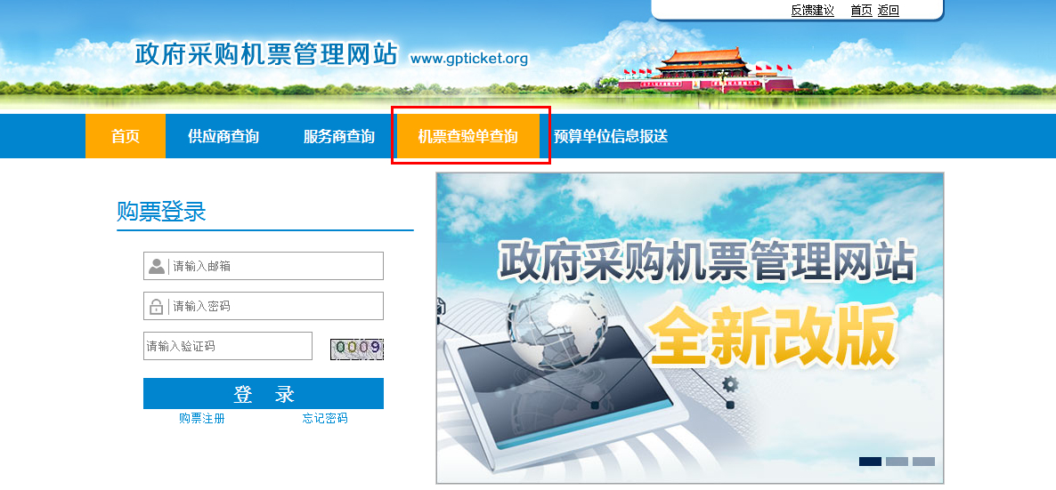

2. 输入信息
请在页面“旅客姓名”和“机票查验单号”框中分别输入《航空运输电子客票行程单》上的旅客姓名及机票查验号码。
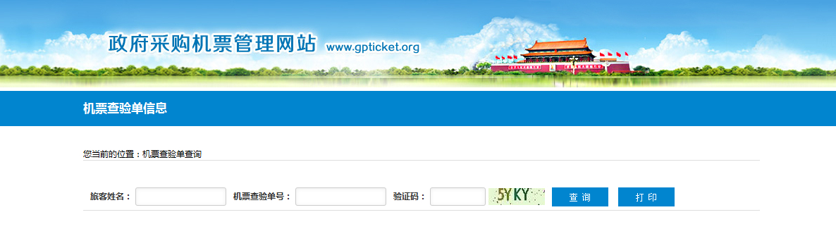
您可在《航空运输电子客票行程单》的如下位置找到相关信息：
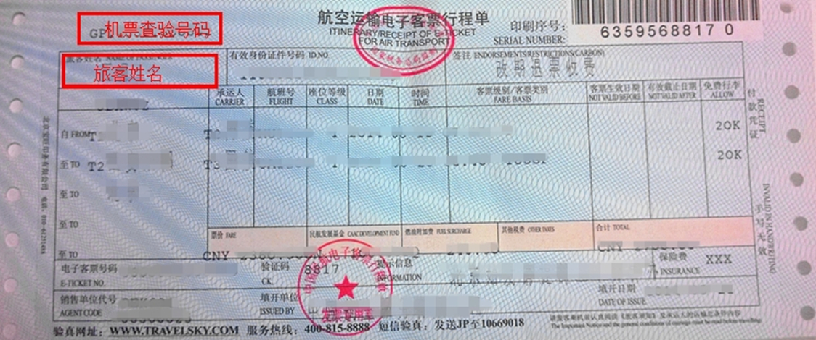
【温馨提示】旅客姓名的输入格式需与《航空运输电子客票行程单》上的信息一致，请特别注意国际票旅客姓名信息的输入方式，如：WANG/YI。

3. 查看与打印
点击“查询”按钮，系统会展示查验单的详细信息，请您核实查验单展示信息与行程单信息是否一致，以此验证报销凭证是否有效。您也可点击“打印”按钮，打印机票查验单。
